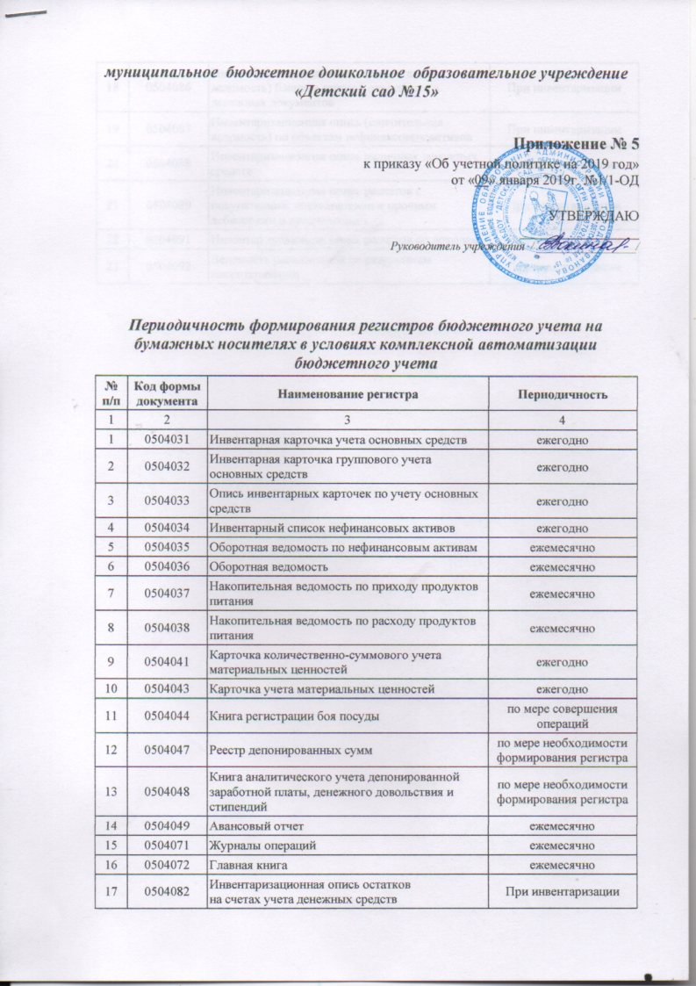
18 | 0504086 | Инвентаризационная опись (сличительная ведомость) бланков строгой отчетности и денежных документов | При инвентаризации
19 | 0504087 | Инвентаризационная опись (сличительная ведомость) по объектам нефинансовых активов | При инвентаризации
20 | 0504088 | Инвентаризационная опись наличных денежных средств | При инвентаризации
21 | 0504089 | Инвентаризационная опись расчетов с покупателями, поставщиками и прочими дебиторами и кредиторами | При инвентаризации
22 | 0504091 | Инвентаризационная опись расчетов по доходам | При инвентаризации
23 | 0504092 | Ведомость расхождений по результатам инвентаризации | При инвентаризации

